Neuer Gastgeber auf Stiegl-Gut Wildshut:

Stefan Oberdacher übernimmt Leitung

• Hospitality-Profi übernimmt Weiterentwicklung von Österreichs 1. Biergut
• Herbert Stranzinger hat Mitte September an Stefan Oberdacher übergeben

Wildshut, 24.9 2026: Mit 16. September hat der gebürtige Tiroler und erfahrene Hotel- und Tourismusexperte Stefan Oberdacher die Geschäftsleitung des Stiegl-Gut Wildshut übernommen. Er folgt damit auf Herbert Stranzinger und will Österreichs 1. Biergut vor allem im Hospitality-Bereich konsequent weiterentwickeln und das Gut als Ort für bewussten Genuss, Begegnung und nachhaltiges Wirtschaften weiterentwickeln.

Mit Stefan Oberdacher übernimmt ein ausgewiesener Hospitality-Profi die Geschäftsleitung von Stiegl-Gut Wildshut. Der gebürtige Tiroler kennt die Welt der Hotellerie von Grund auf: Seine berufliche Laufbahn begann er als Koch und führte ihn später in verschiedene Hoteldirektionen. Weitere berufliche Stationen brachten ihn in den Technologie- und Vertriebsbereich sowie in die Unternehmensberatung – zuletzt war der Tiroler als Hotelmanager bei VAYA Kühtai tätig.

Gastgeberkultur weiterdenken

Als neuer Geschäftsleiter von Stiegl-Gut Wildshut will Oberdacher vor allem Gastgeber sein und insbesondere die Verbindung von Gästeerlebnis, hochwertiger Kulinarik, Naturverbundenheit und neuer Bierkultur weiter stärken. Sein besonderes Augenmerk liegt dabei auf dem Gästehaus sowie auf der Weiterentwicklung des Angebots für Firmenveranstaltungen, Seminare und Feiern. Diese Schwerpunkte nennt Oberdacher für seine ersten Monate in Wildshut. „Wildshut ist ein außergewöhnlicher Ort, weil hier vieles zusammenkommt, was gute Gastlichkeit für mich ausmacht: ehrliche Kulinarik, Natur, Landwirtschaft, Bierkultur und vor allem Menschen, die mit Leidenschaft Gastgeber sind. Darauf möchte ich aufbauen. Mein Ziel ist es, das Wildshut-Erlebnis für unsere Gäste noch stärker spürbar zu machen und gleichzeitig die betrieblichen Abläufe konsequent weiterzuentwickeln“, erklärt Stefan Oberdacher.

Dank an Herbert Stranzinger

Stefan Oberdacher folgt auf Herbert Stranzinger, der das Stiegl-Gut Wildshut in den letzten beiden Jahren erfolgreich geleitet hat. „Herbert Stranzinger hat Wildshut mit viel Herzblut, Ideen und vor allem mit echter Gastgeberqualität geprägt. Dafür möchten wir ihm sehr herzlich danken. Und gleichzeitig freuen wir uns darauf, gemeinsam mit Stefan Oberdacher das nächste Kapitel für Wildshut aufzuschlagen“, betont die Stiegl-Eigentümerfamilie Kiener.

__________________________________________________________________________________________

Zum Stiegl-Gut Wildshut
Stiegl-Eigentümer Heinrich Dieter und Alessandra Kiener haben im Jahr 2012 das Stiegl-Gut Wildshut als erstes Biergut Österreichs gegründet. Ziel war und ist es, wieder alle Schritte des Bierbrauens in die eigenen Hände zu nehmen, alte, in Vergessenheit geratene Getreidesorten zu kultivieren und sich intensiv mit dem Boden – aus
dem das Leben und gute Rohstoffe entstehen – zu widmen. Dabei fungiert das Stiegl-Gut Wildshut als „Forschungs- und Entwicklungsbereich“ für Stiegl. Das Stiegl-Gut Wildshut ist zu einem einzigartigen Ort der Vielfalt geworden. Mit eigener Mälzerei und Vollholzbrauerei sowie einem Bio-Restaurant und einem Gästehaus legt man hier den Fokus neben der Produktion hochwertiger Getränke auf Entschleunigung, Genuss und Lebensfreude. So präsentiert sich das Bio-Gut als Ort der Begegnung und des Austausches sowie als Kraftplatz zum Innehalten und bewussten Genießen. Im Rahmen des Wildshut-Campus werden auf dem Gut unterschiedliche Veranstaltungen, die Körper, Geist & Seele gleichermaßen ansprechen und für ein neues Denken stehen, angeboten. www.wildshut.at

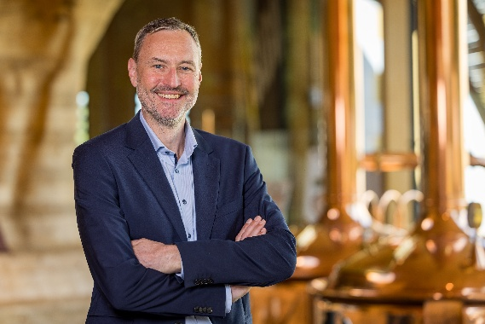
Pressebild 1:

Stefan Oberdacher, neuer Geschäftsleiter von Stiegl-Gut Wildshut.

Bildnachweis: Stiegl-Gut Wildshut/wildbild, Abdruck honorarfrei!

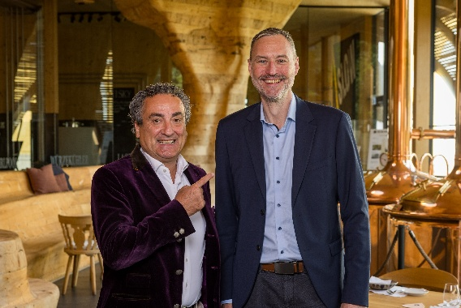
Pressebild 2:

Mit 16. September hat Herbert Stranzinger (l.) die Geschäftsleitung an Stefan Oberdacher (r.) übergeben.

Bildnachweis: Stiegl-Gut Wildshut/wildbild, Abdruck honorarfrei!



Stiegl-Gut Wildshut
Österreichs 1. Biergut
Wildshut 8
5120 St. Pantaleon
+43(0)6277 64141, www.wildshut.at

Rückfragen richten Sie bitte an:

Pressestelle-Stiegl, Mag. Alexandra Picker

Picker PR – talk about taste, Tel. 0662-841187-0,

E-Mail office@picker-pr.at, www.picker-pr.at

